Минестерство образоваения Респубилики Беларусь

Учреждение образования

“Белорусский Государственный Технологический Университет”

Факультет Информационных Технологий

**Отчет к Лабораторной работе №1**

**Выполнила**:

Студентка 1 курса 5 группы ФИТ

Грицкевич Стефания Александровна

Минск 2022

1. Объектный и исполняемый модуль urdate.sln находятся в папках Debug

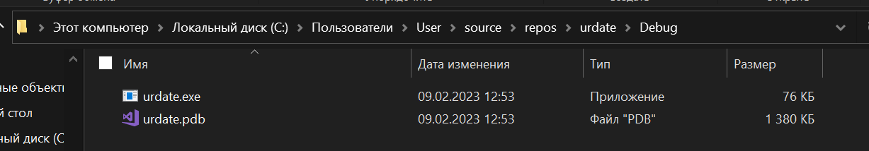

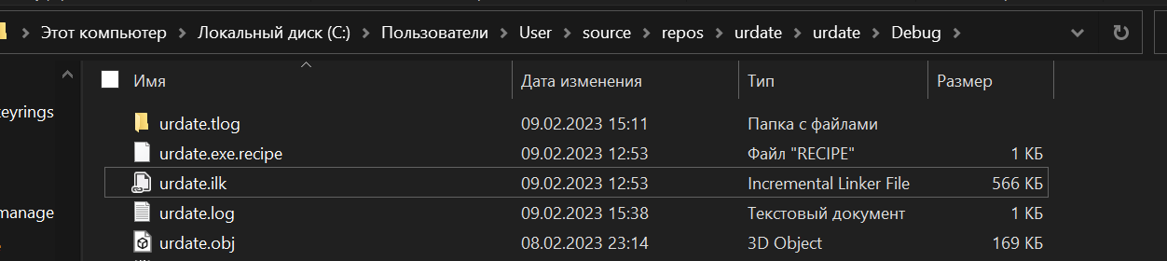

2. Скомпилировать через командную строку

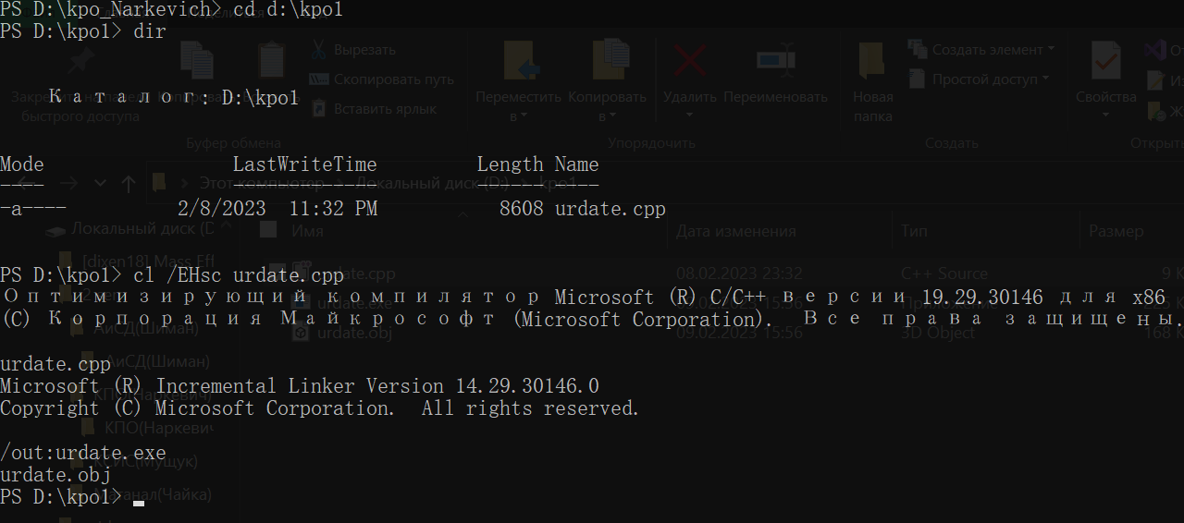

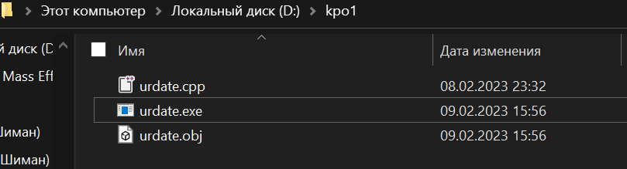

3. Разбить проект на многофайловый

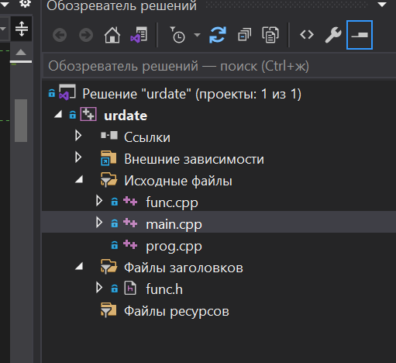

4. Отдельно скомпилировать все файлы через командную строку

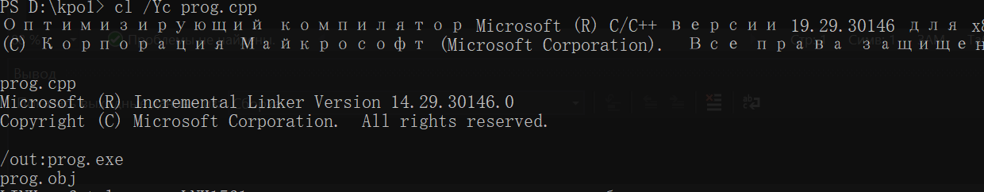

Первым делом нужно было создать предварительно откомпилированный заголовок с помощью ключа /Yc , он будет иметь расширение .psh

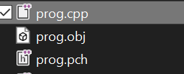

Остальные .cpp файлы компилируем с ключом /Yu

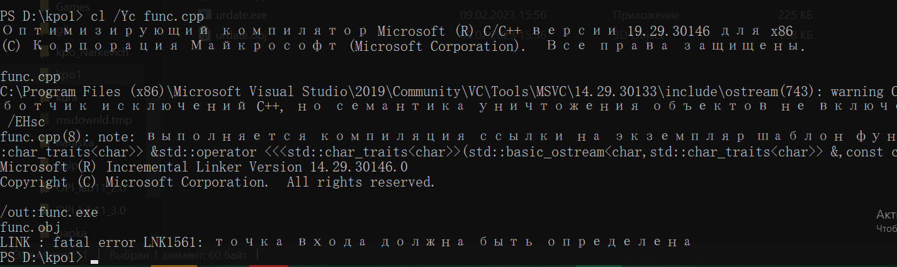

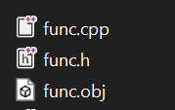

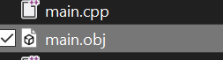

5. Скомпоновать все файлы .obj в один файл .exe с помощью команды link.

